Министерство науки и высшего образования Российской Федерации
Федеральное государственное автономное образовательное учреждение
высшего образования
«Пермский национальный исследовательский
политехнический университет»
Кафедра «Информационные технологии и автоматизированные системы»
направление подготовки: 09.03.01 – «Информатика и вычислительная техника»

ОТЧЁТ
Лабораторная работа №5
«Функции, многомерные и рваные массивы, строки»
Вариант 15

Выполнила работу:
студент группы ИВТ-25-2б
Пивоваров Д. С.

Проверил:
Варенцов Д. А.

(оценка) (подпись)

(дата)

г. Пермь, 2026
Оглавление

Постановка задачи 3
Анализ входных и выходных данных 4
Код программы 5
Описание функций и их интерфейсов 13
Черный и белый ящики 15
Вывод 16

Постановка задачи
- Сформировать динамический двумерный массив, заполнить его и вывести на печать.
- Выполнить указанное в варианте задание и вывести полученный массив на печать.
- Сформировать динамический рваный массив, заполнить его и вывести на печать.
- Выполнить указанное в варианте задание и вывести полученный массив на печать.
- Ввести строку символов. Строка состоит из слов, разделенных пробелами (пробелов может быть несколько) и знаками препинания (, ;:). В строке может быть несколько предложений, в конце каждого предложения стоит один знак препинания (.!?).
- Выполнить обработку строки в соответствии с вариантом, используя по возможности, методы класса String.
- Результаты обработки вывести на печать

Анализ входных и выходных данных
Задача | Входные данные | Выходные данные | Ограничения
Создание двумерного массива | Количество строк и столбцов, способ заполнения массива, целые числа при ручном вводе. | Сформированный двумерный массив целых чисел. | Количество строк и столбцов должно быть положительным целым числом.
Удаление всех чётных строк из двумерного массива | Двумерный массив целых чисел. | Новый массив, содержащий только строки с нечётными номерами исходного массива. | Операция невозможна, если массив не создан или пуст.
Создание рваного массива | Количество строк, количество элементов в каждой строке, способ заполнения и значения элементов при ручном вводе. | Рваный массив целых чисел, строки которого могут иметь разную длину. | Количество элементов в каждой строке не должно быть отрицательным.
Добавление строки в конец рваного массива | Существующий рваный массив, количество элементов новой строки и их значения. | Рваный массив с добавленной последней строкой. | Длина новой строки не должна быть отрицательной.
Обработка строки | Строка символов, вводимая с клавиатуры или выбираемая из тестового набора. | Обработанная строка, в которой удалены слова, начинающиеся и заканчивающиеся одинаковыми буквами. | Пустая строка должна обрабатываться без аварийного завершения программы. Знаки препинания сохраняются, если их удаление не требуется условием задачи.

Код программы

using System;
using System.Text;
using System.Text.RegularExpressions;

class Program
{
static int[,]? matrix;
static int[][]? jagged;
static string[] testStrings =
{
"В траве сидел кузнечик! Кузнечик не трогал козявок и дружил с мухом.",
"Мама мыла раму. Анна читала книгу!",
"Арбуз, дом; топот: шалаш."
};

static Random random = new Random();

static void Message(params object[] values)
{
foreach (object value in values)
Console.Write(value + " ");

Console.WriteLine();
}

static int ReadInt(string prompt, int min = 0, int max = 10000)
{
while (true)
{
Console.Write(prompt);
string? input = Console.ReadLine();

if (int.TryParse(input, out int value) &&
value >= min && value <= max)
return value;

Message($"Ошибка! Введите целое число от {min} до {max}.");
}
}

static int[,] CreateMatrix(int rows, int cols, bool manual,
int min = 1, int max = 99)
{
int[,] a = new int[rows, cols];

for (int i = 0; i < rows; i++)
{
for (int j = 0; j < cols; j++)
{
if (manual)
a[i, j] = ReadInt($"a[{i},{j}] = ", -100000, 100000);
else
a[i, j] = random.Next(min, max + 1);
}
}

return a;
}

static void PrintArray(int[,]? a)
{
if (a == null || a.Length == 0)
{
Message("Двумерный массив пуст.");
return;
}

for (int i = 0; i < a.GetLength(0); i++)
{
for (int j = 0; j < a.GetLength(1); j++)
Console.Write($"{a[i, j],6}");

Console.WriteLine();
}
}

static void PrintArray(int[][]? a)
{
if (a == null || a.Length == 0)
{
Message("Рваный массив пуст.");
return;
}

for (int i = 0; i < a.Length; i++)
{
if (a[i] == null || a[i].Length == 0)
{
Console.WriteLine("(пустая строка массива)");
continue;
}

foreach (int value in a[i])
Console.Write($"{value,6}");

Console.WriteLine();
}
}

static int[,] DeleteEvenRows(int[,]? a)
{
if (a == null || a.Length == 0)
throw new InvalidOperationException(
"Нельзя удалять строки из пустого массива.");

int rows = a.GetLength(0);
int cols = a.GetLength(1);
int newRows = (rows + 1) / 2;

int[,] result = new int[newRows, cols];
int target = 0;

for (int i = 0; i < rows; i += 2)
{
for (int j = 0; j < cols; j++)
result[target, j] = a[i, j];

target++;
}

return result;
}

static int[,] DeleteLastRows(int[,]? a, int count)
{
if (a == null || a.Length == 0)
throw new InvalidOperationException("Массив пуст.");

int rows = a.GetLength(0);
int cols = a.GetLength(1);

if (count < 0 || count > rows)
throw new ArgumentOutOfRangeException(
nameof(count), "Количество удаляемых строк превышает размер массива.");

int[,] result = new int[rows - count, cols];

for (int i = 0; i < rows - count; i++)
for (int j = 0; j < cols; j++)
result[i, j] = a[i, j];

return result;
}

static int[][] CreateJagged(int rows, bool manual,
int min = 1, int max = 99)
{
int[][] a = new int[rows][];

for (int i = 0; i < rows; i++)
{
int length = ReadInt(
$"Количество элементов в строке {i + 1}: ", 0, 1000);

a[i] = new int[length];

for (int j = 0; j < length; j++)
{
if (manual)
a[i][j] = ReadInt(
$"a[{i}][{j}] = ", -100000, 100000);
else
a[i][j] = random.Next(min, max + 1);
}
}

return a;
}

static int[][] AddRow(int[][]? a, int[] newRow)
{
if (a == null)
a = Array.Empty<int[]>();

int[][] result = new int[a.Length + 1][];

for (int i = 0; i < a.Length; i++)
result[i] = a[i];

result[result.Length - 1] = newRow;
return result;
}

static string ProcessString(string? text)
{
if (string.IsNullOrWhiteSpace(text))
return "";

string result = Regex.Replace(
text,
@"(?<![\p{L}\p{N}_])(\p{L})\p{L}*\1(?![\p{L}\p{N}_])",
"",
RegexOptions.IgnoreCase);

result = Regex.Replace(result, @"[ \t]+", " ");
result = Regex.Replace(result, @"\s+([,;:.!?])", "$1");
result = Regex.Replace(result, @"([,;:])(?=\S)", "$1 ");
result = Regex.Replace(result, @" {2,}", " ");

return result.Trim();
}

static string ReadString()
{
Console.Write("Введите строку: ");
return Console.ReadLine() ?? "";
}

static string ReadTestString()
{
Console.WriteLine("Выберите тестовую строку:");

for (int i = 0; i < testStrings.Length; i++)
Console.WriteLine($"{i + 1}. {testStrings[i]}");

int choice = ReadInt("Номер строки: ", 1, testStrings.Length);
return testStrings[choice - 1];
}

static void MatrixMenu()
{
while (true)
{
Console.WriteLine("\n--- ДВУМЕРНЫЙ МАССИВ ---");
Console.WriteLine("1. Создать массив");
Console.WriteLine("2. Вывести массив");
Console.WriteLine("3. Удалить все четные строки");
Console.WriteLine("4. Удалить указанное количество строк с конца");
Console.WriteLine("0. Назад");

int choice = ReadInt("Ваш выбор: ", 0, 4);

try
{
switch (choice)
{
case 1:
int rows = ReadInt("Количество строк: ", 1, 1000);
int cols = ReadInt("Количество столбцов: ", 1, 1000);

Console.WriteLine("1. Вручную");
Console.WriteLine("2. Случайными числами");
int mode = ReadInt("Способ заполнения: ", 1, 2);

matrix = CreateMatrix(rows, cols, mode == 1);
Message("Массив создан.");
PrintArray(matrix);
break;

case 2:
PrintArray(matrix);
break;

case 3:
matrix = DeleteEvenRows(matrix);
Message("Четные строки удалены.");
PrintArray(matrix);
break;

case 4:
if (matrix == null || matrix.Length == 0)
throw new InvalidOperationException("Массив пуст.");

int count = ReadInt(
"Сколько строк удалить с конца: ",
0, matrix.GetLength(0));

matrix = DeleteLastRows(matrix, count);
PrintArray(matrix);
break;

case 0:
return;
}
}
catch (Exception ex) when (
ex is InvalidOperationException ||
ex is ArgumentOutOfRangeException)
{
Message("Ошибка:", ex.Message);
}
}
}
]
static void JaggedMenu()
{
while (true)
{
Console.WriteLine("\n--- РВАНЫЙ МАССИВ ---");
Console.WriteLine("1. Создать массив");
Console.WriteLine("2. Вывести массив");
Console.WriteLine("3. Добавить строку в конец");
Console.WriteLine("0. Назад");

int choice = ReadInt("Ваш выбор: ", 0, 3);

switch (choice)
{
case 1:
int rows = ReadInt("Количество строк: ", 1, 1000);

Console.WriteLine("1. Вручную");
Console.WriteLine("2. Случайными числами");
int mode = ReadInt("Способ заполнения: ", 1, 2);

jagged = CreateJagged(rows, mode == 1);
Message("Рваный массив создан.");
PrintArray(jagged);
break;

case 2:
PrintArray(jagged);
break;

case 3:
Console.WriteLine(
"Введите новую строку массива.");

int length = ReadInt("Количество элементов: ", 0, 1000);
int[] newRow = new int[length];

Console.WriteLine("1. Вручную");
Console.WriteLine("2. Случайными числами");
int fillMode = ReadInt("Способ заполнения: ", 1, 2);

for (int j = 0; j < length; j++)
{
newRow[j] = fillMode == 1
? ReadInt($"Элемент {j + 1}: ", -100000, 100000)
: random.Next(1, 100);
}

jagged = AddRow(jagged, newRow);
Message("Строка добавлена.");
PrintArray(jagged);
break;

case 0:
return;
}
}
}

static void StringMenu()
{
while (true)
{
Console.WriteLine("\n--- ОБРАБОТКА СТРОКИ ---");
Console.WriteLine("1. Ввести строку с клавиатуры");
Console.WriteLine("2. Выбрать тестовую строку");
Console.WriteLine("0. Назад");

int choice = ReadInt("Ваш выбор: ", 0, 2);

if (choice == 0)
return;

string text = choice == 1
? ReadString()
: ReadTestString();

Console.WriteLine("\nИсходная строка:");
Console.WriteLine(string.IsNullOrEmpty(text)
? "(строка пустая)"
: text);

string result = ProcessString(text);

Console.WriteLine("\nРезультат обработки:");
Console.WriteLine(string.IsNullOrEmpty(result)
? "(строка пустая)"
: result);
}
}

static void Main()
{
Console.OutputEncoding = Encoding.UTF8;

while (true)
{
Console.WriteLine("\n========== ГЛАВНОЕ МЕНЮ ==========");
Console.WriteLine("1. Двумерный массив");
Console.WriteLine("2. Рваный массив");
Console.WriteLine("3. Обработка строки");
Console.WriteLine("0. Выход");

int choice = ReadInt("Ваш выбор: ", 0, 3);

switch (choice)
{
case 1:
MatrixMenu();
break;

case 2:
JaggedMenu();
break;

case 3:
StringMenu();
break;

case 0:
Console.WriteLine("Программа завершена.");
return;
}
}
}
}

Описание функций и их интерфейсов
Функция | Назначение
Main() | Вывод главного меню и управление программой.
ReadInt() | Безопасный ввод целого числа с проверкой диапазона; использует параметры по умолчанию.
Message(params object[] values) | Вывод сообщений с переменным количеством параметров.
CreateMatrix() | Создание и заполнение двумерного массива вручную или случайными числами.
PrintArray(int[,] a) | Вывод двумерного массива.
DeleteEvenRows() | Удаление строк с чётными номерами.
DeleteLastRows() | Удаление заданного количества строк с конца двумерного массива.
CreateJagged() | Создание рваного массива с различной длиной строк.
PrintArray(int[][] a) | Вывод рваного массива.
AddRow() | Добавление новой строки в конец рваного массива.
ReadString() | Ввод строки с клавиатуры.
ReadTestString() | Выбор строки из заранее подготовленного набора.
ProcessString() | Удаление слов, первая и последняя буквы которых совпадают.
MatrixMenu() | Управление операциями над двумерным массивом.
JaggedMenu() | Управление операциями над рваным массивом.
StringMenu() | Управление обработкой строк.

Черный и белый ящики
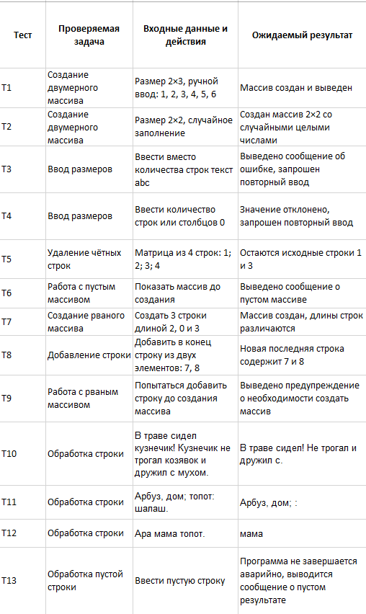
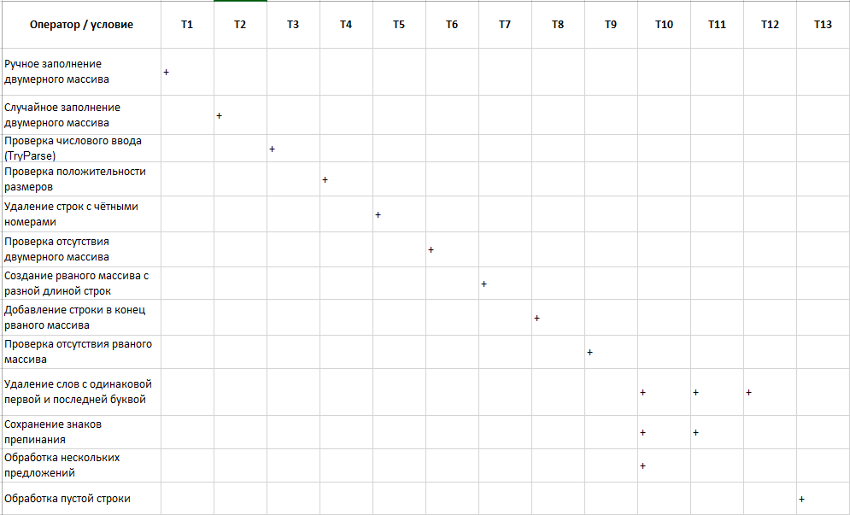

Вывод
В ходе лабораторной работы была разработана консольная программа на языке C#, предназначенная для работы с двумерными и рваными массивами, а также для обработки строк символов.
Реализованы создание и вывод массивов, удаление строк с чётными номерами, добавление строки в конец рваного массива и удаление слов, начинающихся и заканчивающихся одинаковыми буквами. Предусмотрены ручной ввод и заполнение случайными числами, выбор тестовых строк, проверка корректности данных и обработка исключительных ситуаций.

